ΘΕΜΑ 4
ΕΝΔΕΙΚΤΙΚΕΣ ΑΠΑΝΤΗΣΕΙΣ
4.1
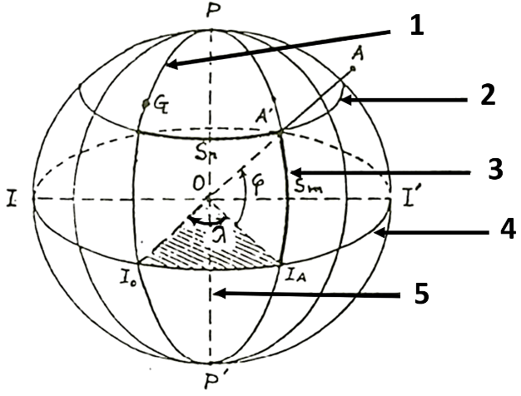
(1-δ, Αρχικός Μεσημβρινός)
(2-β, Παράλληλος πλάτους φ)

(3-ε, Μεσημβρινός μήκους λ)
(4-γ, Ισημερινός)

(5-α, Άξονας περιστροφής της Γης)

4.2
Αφού οι υπολογισμοί ζητούνται κατά προσέγγιση αξιοποιούμε το εικονιζόμενο διάγραμμα και παρατηρούμε τις αναγραφόμενες τιμές του καννάβου και τις θέσεις των κορυφών Α,Β,Γ,Δ,Ε του γεωτεμαχίου.
α) Παρατηρούμε πως α=β=50μ. Επομένως το Εμβαδόν του φατνίου είναι:
Ε_{φ} = α x β= 50μ x 50μ= 2500 τ.μ.
β) Το εμβαδόν κατά προσέγγιση του τυπικού φατνίου α,β όπως υπολογίστηκε στο (β2) ισούται με 2500 τ.μ.
Παρατηρούμε πως το γεωτεμάχιο ΑΒΓΔΕΑ αποτελείται, χονδροειδώς, από:
6 πλήρη φατνία (1,2,3,4,5,6) συνολικού Εμβαδού Ε_{1.2.3.4.5.6}=2500τ.μ. x 6=15000 τ.μ. &
6 μισά φατνία συνολικού Εμβαδού Ε_{7.8.9.10.11.12}=15000/2 τ.μ. =7500 τ.μ
(ή με άλλο υπολογισμό: έκαστο 2500τ.μ/2=1250 τ.μ. και επομένως τα 6 με
Ε_{7.8.9.10.11.12}=1250τ.μ. x 6=7500 τ.μ)
Άρα το Ε_{(ΑΒΓΔΕΑ)}= Ε_{1.2.3.4.5.6} + Ε_{7.8.9.10.11.12} = 15000τ.μ + 7500 τ.μ = 22500τ.μ.
Και σε ακέραια στρέμματα, Ε_{(ΑΒΓΔΕΑ)} = 23 στρ.
